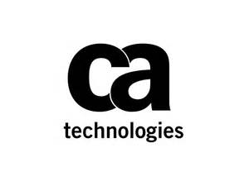
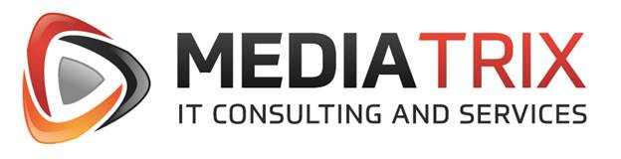

Excelente Oportunidad !!
CA Service Management – Service Desk Management….
La Mejor Oferta al Mejor Precio……
Mejore la calidad del servicio a sus clientes con una herramienta de clase mundial que le permitirá:
- Dar seguimiento a las reclamaciones y quejas de sus clientes (internos y externos).
- Dar seguimiento y asegurar la calidad de los servicios con indicadores.
- Garantizar los tiempos en los servicios brindados.
- Manejo de solicitudes de sus clientes.
- Manejo de los tiempos de entregas de sus proveedores.
- Gráficos de indicadores de calidad del servicio.

LA OFERTA INCLUYE:
- Servicios de instalación y configuración de cinco tipos de solicitudes.
- Licencias y mantenimiento anual.
- Soporte y capacitación.
- Servidores y Base de Datos.
- Capacitación y entrenamiento.
¡Una solución llave en mano!

